**Enviar trabajos (fotos de trabajos y cuadernos cuando corresponda) al correo: eloytroncoso@hotmail.com**

**Guía de música**

Asignatura: MÚSICA Curso: 8°

Fecha: CLASE del jueves 12 y 19 jueves de noviembre

Profesor: Carlos Troncoso C.

Nombre del alumno:_______________________

I.-Objetivo de aprendizaje

OA 3: Cantar y tocar repertorio relacionado con la música escuchada, desarrollando habilidades tales como comprensión rítmica, melódica, conciencia de textura y estilo, expresividad, rigurosidad, fluidez de fraseo y dinámica, entre otras.

**INDICADOR EVALUACIÒN**

> Reproducen frases melódicas en una obra musical.

II.-Contenido: Música

III.-OBJETIVO de la clase: Escuchar temas con variaciones

IV.-Indicaciones Generales:

Escriben en el cuaderno fecha, objetivo de la clase y desarrolla las actividades

Retroalimentación:

Les saludo y espero que se encuentren bien junto a sus Padres. -

Para esta clase se indican las siguientes actividades

¡Si pinchas el link o en la imagen, veras la clase con tu profesor!

<https://youtu.be/uGdTNeRU2Ag>

[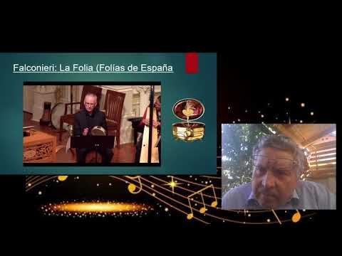](https://www.youtube.com/embed/uGdTNeRU2Ag?feature=oembed)

**V.-ACTIVIDAD a desarrollar: (pag. 153)**

8. Escuchan algún esquema armónico con variaciones, como las Folías de España, de P. B. Bellinzani <https://www.youtube.com/watch?v=BbSNJYOoll4> , M. Marais <https://www.youtube.com/watch?v=t4dbDhE8b0s> , A. Falconiero <https://www.youtube.com/watch?v=Pe7nP4tBRxE> –Folías echa para mi Señora Doña Tarolilla de Carallenos, <https://www.youtube.com/watch?v=m9LZpunseN8> por nombrar alguna. Los y las estudiantes:

> Comentan la relación entre la improvisación y la escritura musical.

> Reconocen este tipo de prácticas en otras músicas (jazz, entre otros).

> Responden preguntas tales como: - ¿Qué se necesita saber para poder improvisar? - ¿Cuáles creen que son las pautas que siguen los intérpretes para improvisar? - ¿Cómo les ha cambiado la percepción acerca de la improvisación a partir de lo escuchado y experimentado?

**La folía es una danza**, con su **música** y su texto correspondientes y mucho ruido, sonajeros también tañen sus sonajas; y es tan grande el ruido y el son tan apresurado, que parecen estar los unos y los otros fuera de juicio..

**VI.-Retroalimentación**

**Se retroalimentó en las indicaciones Generales**

**VII.-Fecha de envío**

**Debes mandar los trabajos hasta el 24 de noviembre**

**VIII.-Como y/o donde enviar**

**Correo electrónico o classroom-, mandemos fotos de sus trabajos**

**Ticket de salida:**

**1.-Que es una improvisación musical:**

**a**.- La quesurge de manera espontánea

**b.-** Es la música escrita

**c.-** Es la música formal